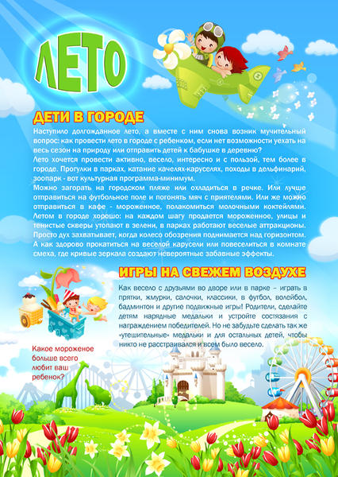
Консультации для родителей
Подготовила:
Казанцева В.Н.

